「鋼筋混凝土建築物耐震能力初步評估PSERCB
-理論背景與系統操作」講習會
【報名簡章】

一、主辦單位：中華民國全國建築師公會
二、緣起：
為行政院89年6月16日核定「建築物實施耐震能力評估及補強方案」，將建築物之耐震能力評估分初步評估與詳細評估兩部分。
初步評估部分，調查評估人員填寫「建築物基本資料調查表」、「鋼筋混凝土建築物耐震能力初步評估表」及拍攝4張外觀照片為建築物耐震能力初步評估作業方式；「鋼筋混凝土建築物耐震能力初步評估表」原仍沿用88年開發的版本，該版本係以定性評估為基準，由於時空因素已無法符合實際所需。因此內政部於105年9月19日參考建築研究所103年「鋼筋混凝土建築物耐震評估程式增修與應用研究案」之「鋼筋混凝土建築物耐震能力初步評估表」，修正「住宅性能評估實施辦法」第3條附表4備註「耐震能力初步評估表」。另，行政院105年4月29日核定之「安家固園計畫」，凡私有老舊住宅補助辦理耐震能力初步評估者亦採用此表辦理。
本會為使建築師能更掌握PSERCB 之精髓，迅速進行建築物耐震能力評估，成為建築物評估高手，特邀請蔡益超教授及宋裕祺教授等講師舉辦本次講習課程。
三、講習會內容：
1、講習會對象：
開業建築師、建築師事務所推薦之從業人員。
2、講習會場次：
時間：106年7月1日(星期六)下午13:00-18:00
地點：臺北市建築師公會【第一會議室】
(臺北市信義區基隆路二段51號13樓)
3、名額： 70人。
(1、報名未達70人不開班。 2、倘報名人數過多，再籌開辦第二班。)
※ 本講習會請自備手提電腦及行動數據
四、參加費用：每人費用新台幣1,200元。(含報名學雜費及專書一冊。)
五、報名方式：
1、報名方式及說明：
- 透過中華民國全國建築師公會網路報名系統，統一報名。
- 報名網址為：https://goo.gl/HjjGGH
- 完成報名登錄後，若因故需取消報名者，敬請來電告知。
報名截止日期為106年6月26日。(依報名收件順序額滿為止)
- 洽詢電話及E-mail：中華民國全國建築師公會 02-23775108 ext 15陶小姐
bonny@naa.org.tw
2、報名費以支票、郵政匯票、匯款單方式支付。
抬頭「中華民國全國建築師公會」
帳號：1405-717-321701 合作金庫銀行三興分行
- 請務必將繳費證明黏貼至匯款單回傳表(如附件)，並註明單位及參加人員姓名，傳真至02-27326747、02-27391930，以便確認。
- 請務必於報名後三日內完成繳費作業，若人數額滿，恕不另行保留。
- 以上付款方式，請務必回傳繳費收據。
3、退費說明
- 報名繳費後於活動三週（含）前，以書面或電話通知取消報名者，予以全額退費。
- 報名繳費後於活動一週（含）前，取消報名或無出席者一律不退費，會後將寄發教材乙份。
4、研習證明
本講習會擬向內政部營建署申請建築師換發積分核備文號。
六、本講習會報名簡章如有未盡事宜，另行修正補充之。

「鋼筋混凝土建築物耐震能力初步評估PSERCB
-理論背景與系統操作」講習會課程表

時間 | 課題 | 講師
12:30～13:00 | 報到
13:00～13:10 | 開幕致詞
13:10～14:00 | 鋼筋混凝土建築物耐震能力初步評估理論背景介紹、系統介紹與填表說明 | 蔡益超教授  宋裕祺教授
14:00～14:10 | 休息
14:10-15:00  15:00-15:50 | 鋼筋混凝土建築物耐震初步評估之實際案例分析與系統操作  (案例一) | 邱毅宗博士
15:50-16:40  16:50-17:40 | 鋼筋混凝土建築物耐震初步評估之實際案例分析與系統操作  (案例二) | 顏志良先生
17:40-18:00 | 綜合討論

附件
匯款單回傳表

單位： | 姓名：
匯款單黏貼處

請傳真至本會02-27326747、02-27391930，以利確認。
TEL:02-23775108 #15 陶怡婷小姐收

交通資訊

講習時間：106年7月1日(星期六)
講習地點：臺北市建築師公會【第一會議室】
(臺北市信義區基隆路二段51號13樓)
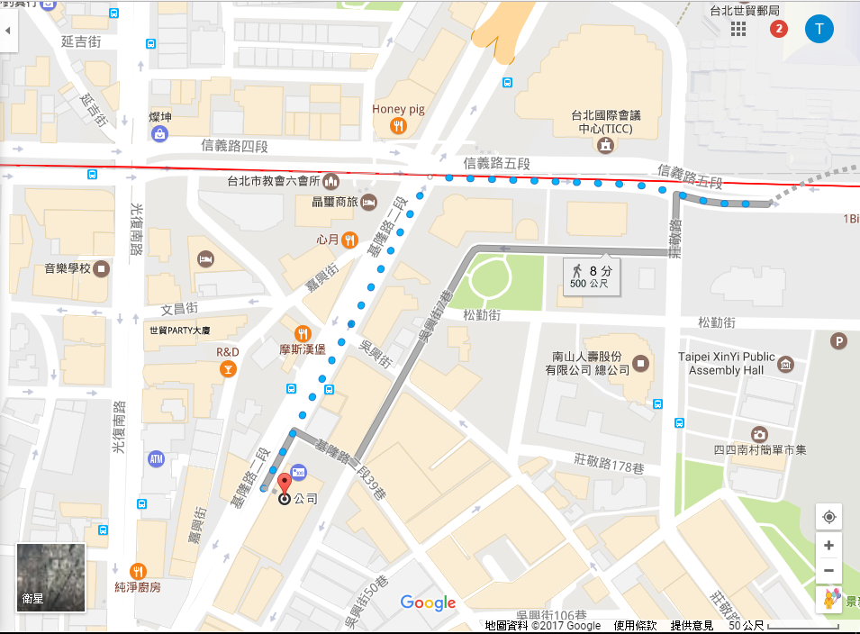

【捷運】
紅線【淡水信義線】至台北101站，2號出口，往基隆路方向前進。
【公車】
- 公車站名：吳興街口
- 停靠路線：1、207、282（副）、284、284（直行）、292、292（副）、292（區間車）、294 （副）、611、611（區間車）、647、650 111
【火車】
搭乘至台北火車站直接轉捷運紅線【淡水信義線】至台北101站，2號出口，往基隆路方向前進。
【高鐵】
由高鐵台北站直接轉捷運紅線【淡水信義線】至台北101站，2號出口，往基隆路方向前進。

